工商全国的具体页面抓取

营业执照信息

下拉加载，用JS和selenium实现自动下拉，翻页处理

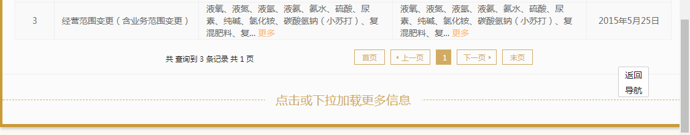

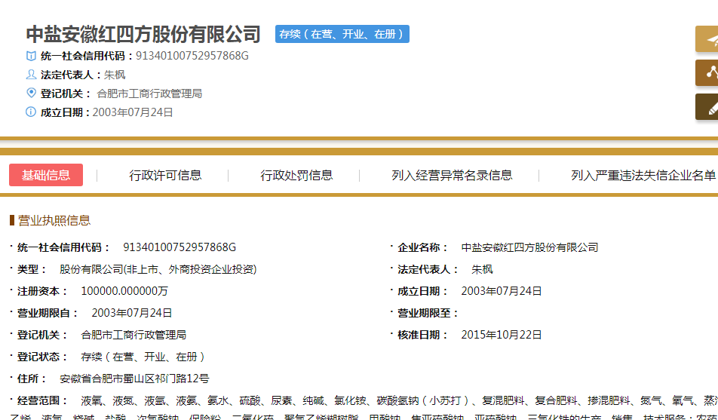

抓取展示：



股东及出资信息

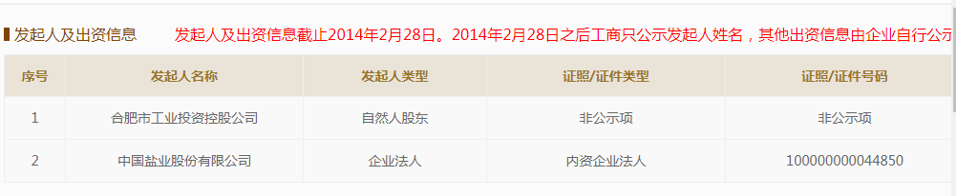

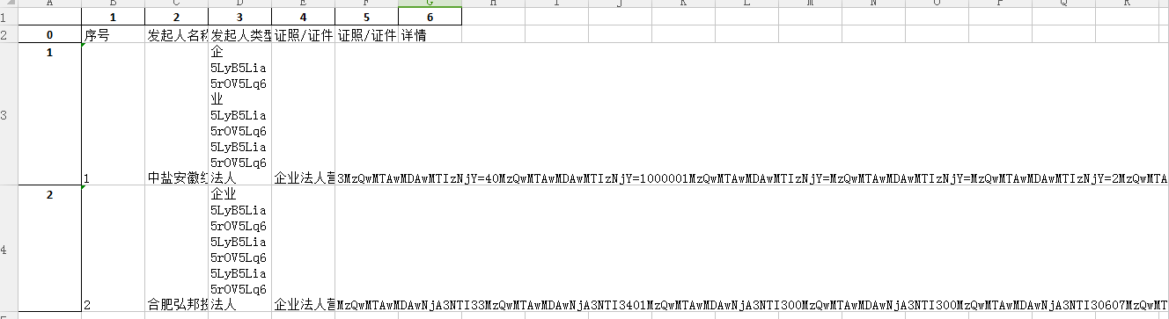

清洗过的数据：

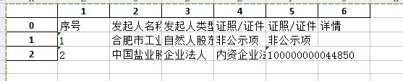

主要人员信息

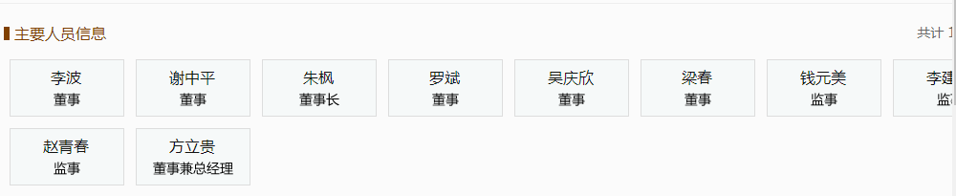



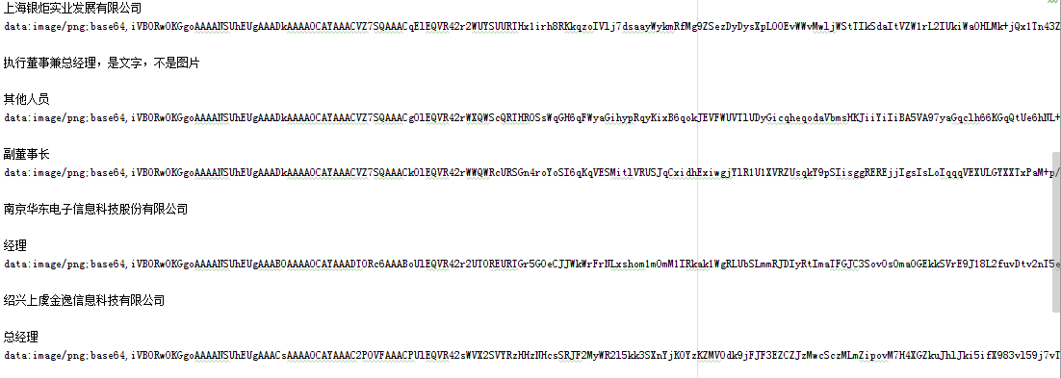

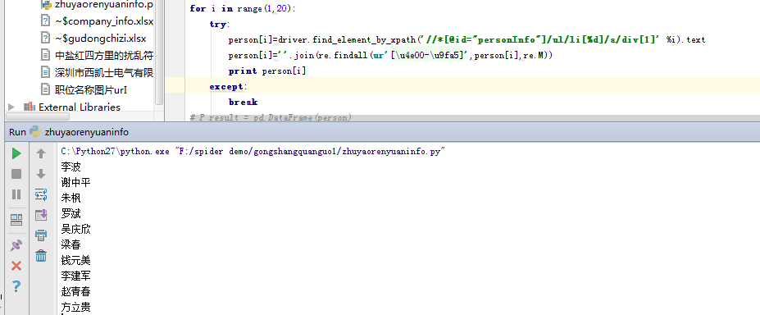



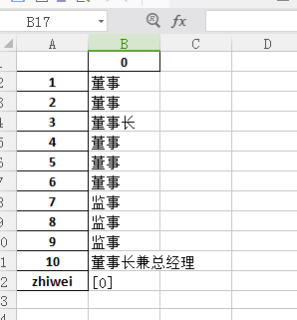

变更信息

企业年报信息

类似股东出资信息的抓取

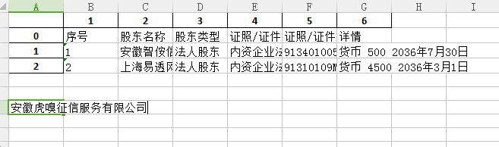

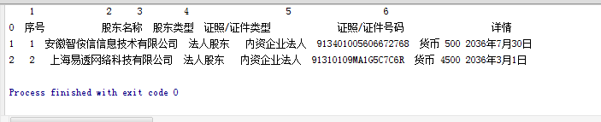

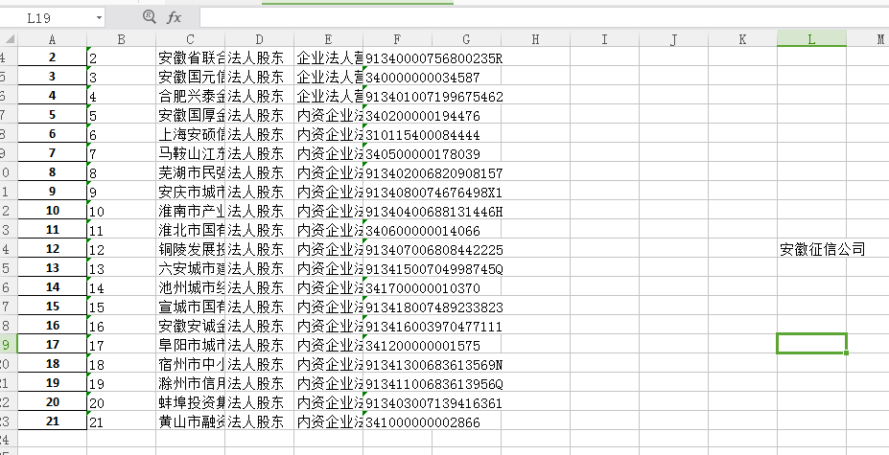

1.

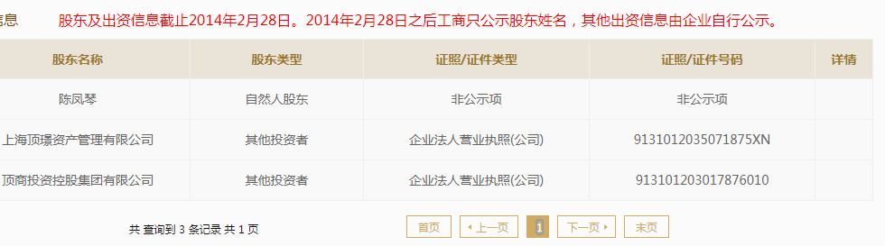

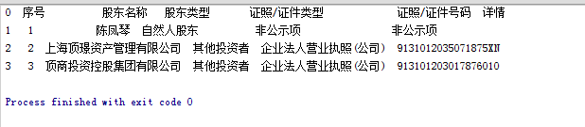

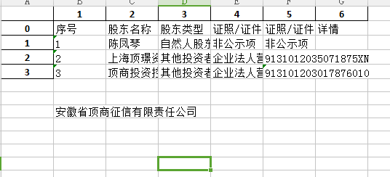

2.**安徽佰卓征信服务有限公司**

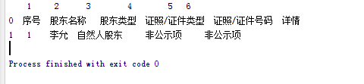

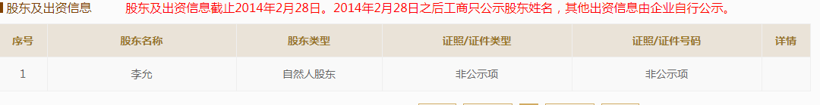

1. **安徽星火印刷公司**

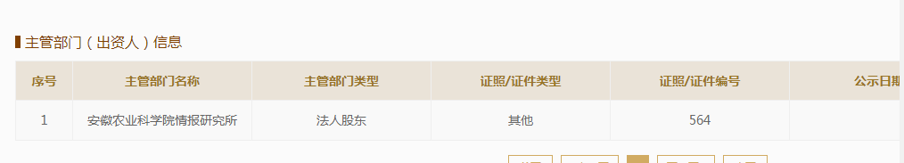

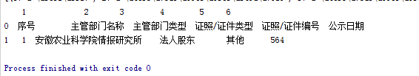

# 4.安徽威萨重工机械有限公司

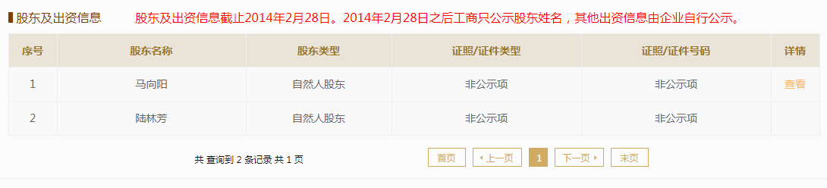

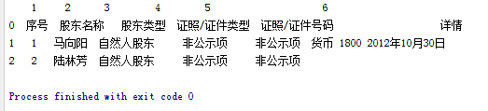

# 5.安徽萨克斯汽车传动系统有限公司

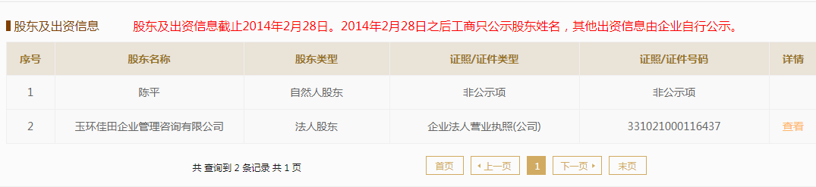

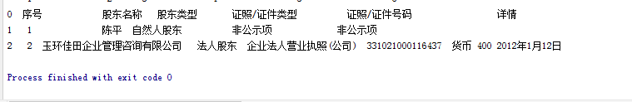

1. **徽商银行股份有限公司涡阳支行(没有出资信息)**

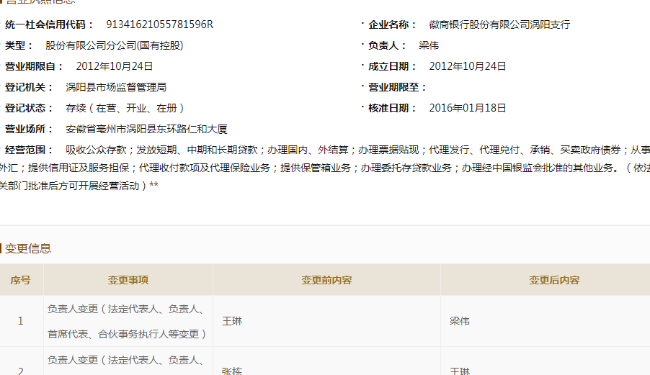

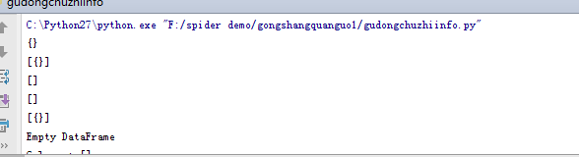

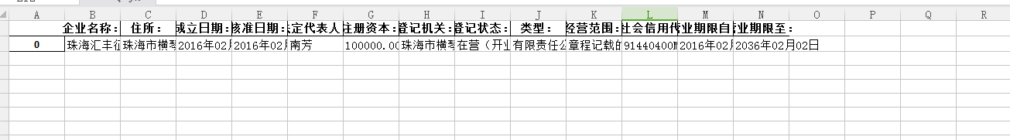



A.**珠海汇丰征信有限公司**

